NOTÍCIA **Aluno deficiente sobe as escadas no colégio.** No segundo semestre do ano de 2022, em uma sexta-feira, o aluno do Colégio Leonel de Moura Brizola (de Fortaleza, Ceará), Gabriel David, de 18 anos, subiu as escadas do colégio sendo um deficiente físico. Segundo o aluno, por conta das ações de alguns colegas, o professor ameaçou zerar a prova de alunos no qual suspeitou de terem participado. Ele ficou indignado por conta da dificuldade da prova que ocorreu no dia, o aluno explicou que, mesmo não conseguindo andar, ainda possui certa força nas pernas e que conseguiu subir as escadas por conta disso.

O aluno informa, que suas ações foram uma forma de liberar suas frustrações sobre seus esforços em vão por conta da prova que seria invalidada, seus colegas de turma ficaram na base da escada assistindo o aluno subir e dando apoio para que não ocorresse nenhum acidente durante seus protestos, após Gabriel subir as escadas foi

recebido por todos da escola por palmas. Seus amigos levaram a sua cadeira de rodas para o final do trajeto para que ele pudesse voltar para sua sala de aula. 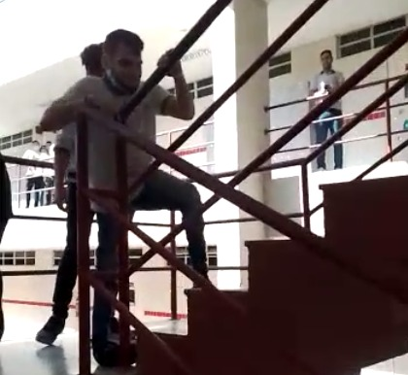

Durante o ocorrido, a maioria dos alunos pararam para assistir a cena do David subindo a escada. Colegas comentaram sobre o ocorrido. Para todos, a ação de David foi algo totalmente inesperado, a ação de David foi toda gravada por um colega de sua turma, Kaio Gabriel.

Hoje Gabriel David está no terceiro ano do ensino médio da escola Leonel de Moura Brizola. Apesar de suas dificuldades ele segue firme e forte, enfrentando todos os dias a dificuldade de sua deficiência, David supera seus desafios dia após dia, e quando precisa de qualquer coisa não tem receio de pedir ajuda aos seus colegas de sala.

**Em Busca da Acessibilidade para**

**Estudantes com Deficiência.**

A falta de acessibilidade para deficientes é algo que está presente em muitos ambientes escolares, além da falta de educadores especializados para acompanhamento, muitas das estruturas de escolas não oferecem toda ajuda necessária para que crianças e adolescentes que contêm alguma deficiência o que é algo dificultoso em nossa sociedade tanto em relação ao mercado de trabalho, como na vida social.

Por ordem da Lei Federal 13.146/2015 e da Lei de Diretrizes e Bases no 9.394/1996, cap. V , obriga a previsão de adaptações para deficientes em instituições escolares públicas e particulares, afinal , em 2018, foi divulgado pelo Inep que mais de 1,2 milhões de alunos matriculados possuem algum tipo de deficiência. Infelizmente, em 2018, foram contabilizadas apenas 31% das escolas (55.889) possuem uma acessibilidade arquitetônica estável e em 2014, apenas 93 mil professores possuíam especialidade em Educação Especial( equivalente a 5% de professores da rede) , o que mostra que ainda existem muitas outras escolas que apresentam dificuldades no ensino a deficientes apresentando problemas como a falta de acesso, locomoção , dificuldade na permanência e na aprendizagem.

Usando a nossa escola como exemplo, é possível notar vários pontos negativos para acessibilidade como a falta de profissionais capacitados para acompanhamento, pisos táteis e livros em braille para deficientes visuais, placas indicativas para deficientes auditivos, rampas e elevadores para cadeirantes.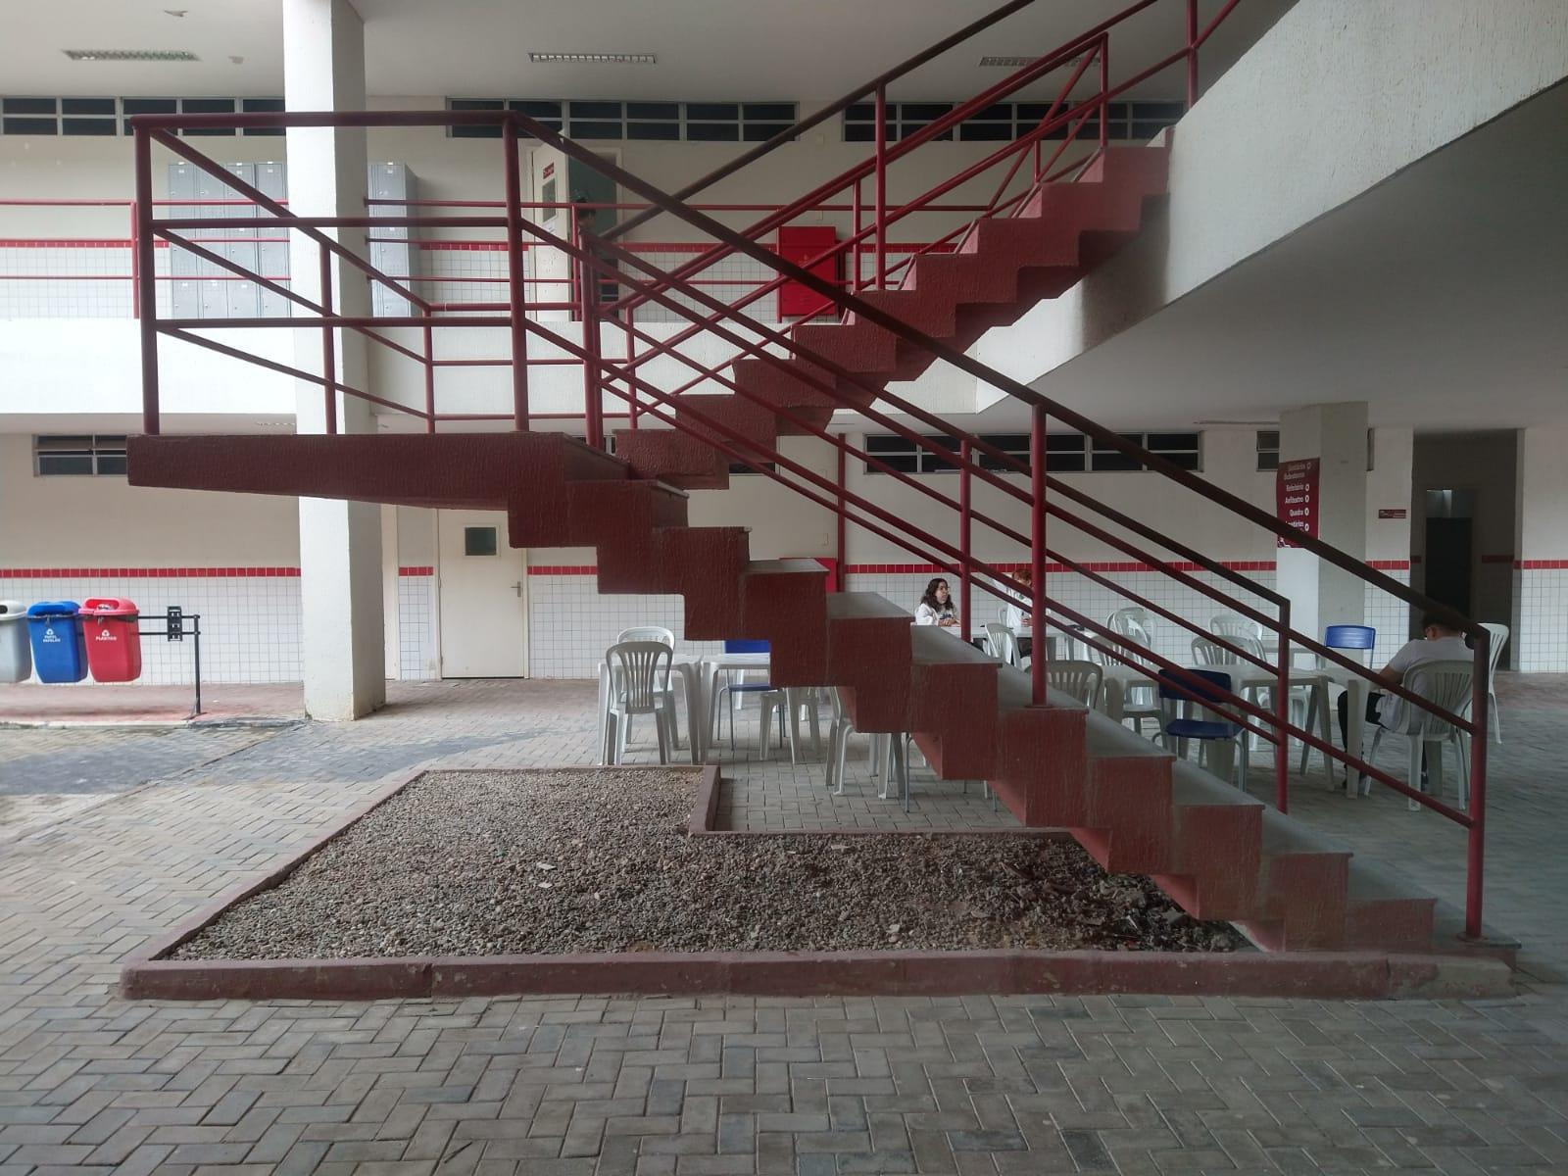

Para que a acessibilidade de nossa escola aumente, é necessário que haja um pedido ao Governo do Estado ou Federal para prover recursos suficientes para expandir a acessibilidade e oferecer estudos de qualidade para os alunos portadores de alguma deficiência nos permitir ganhar mais sabedoria e experiência para o mercado de trabalho.

**Três intervalos**

Mais um dia começa para um aluno de uma escola profissional. Por sinal, todo dia é quase a mesma coisa e a mesma rotina. Cinco aulas pela manhã, quatro aulas pela tarde e três intervalos. É aí que está o grande diferencial. O que é feito nesses intervalos? E quais alimentos são fornecidos pela escola para sustentar mais de 500 alunos o dia inteiro?

Um aluno estava assistindo a sua segunda aula do dia quando viu que só faltavam dez minutos para o seu primeiro intervalo. E consequentemente a sua primeira refeição. 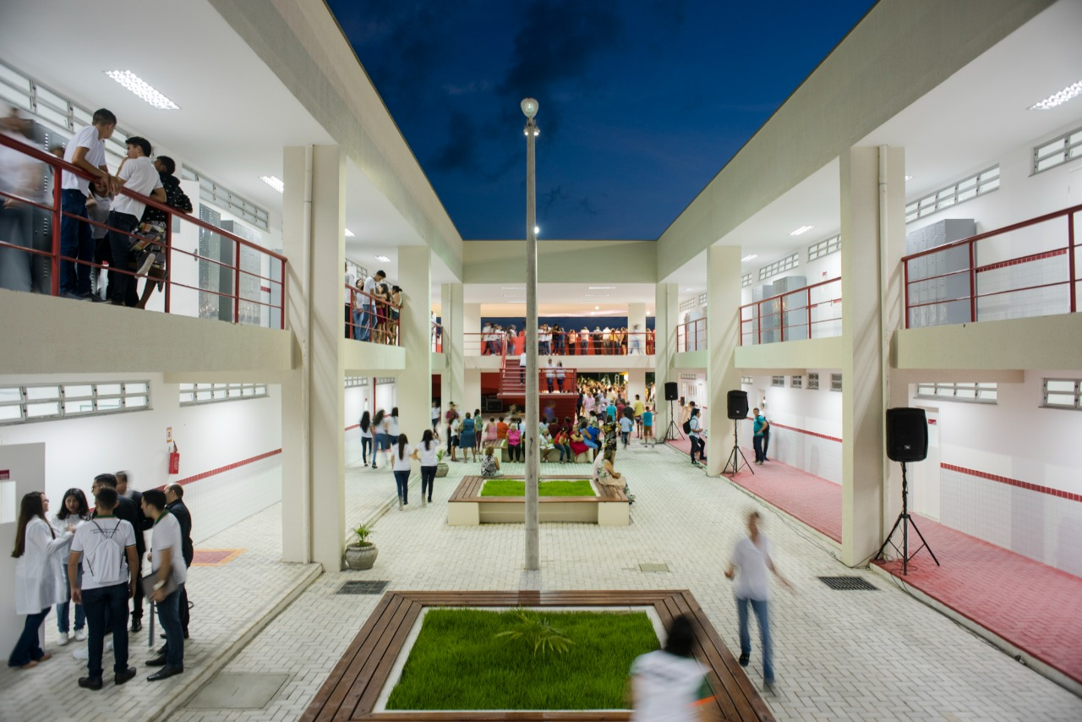

Ele ficou ansioso e não via a hora do sinal tocar. O sinal tocou e rapidamente chegou ao refeitório, quando se deparou e viu que a única coisa que tinha para comer era um pequeno pão com bastante margarina e um copo de café. Ele tomou um pouco do café, mas voltou cabisbaixo para sua sala, esperou ele, um lanche melhor. O tempo passou juntamente com três aulas.

O menino já não conseguia se concentrar em nada, por causa da sua fome. Com isso, chegou o momento mais esperado e desejado por ele, o horário do almoço. Desconcentração e desânimo não se viam mais em seu rosto, pois o almoço era feijoada. Em seu pequeno prato tinha tanta comida, que chegava a desafiar as leis da física.

Abastecido para mais duas aulas, o menino enfim conseguiu se concentrar no conteúdo que estava sendo dado. Até quando deu o horário de catorze horas e trinta e cinco minutos, quando só faltavam cinco minutos para o terceiro intervalo. Mas, novamente sua animação durou pouco ao ver que o lanche era uma pequena quantidade de bolachas com suco de manga. Então o que restava para o menino era voltar para sua sala, e esperar sua aula acabar e se preparar para mais um dia na escola.